Муниципальное бюджетное дошкольное образовательное учреждение
«Центр развития ребенка – детский сад № 91»

КОНСПЕКТ ЗАНЯТИЯ
“КРАСНЫЙ, ЖЕЛТЫЙ, ЗЕЛЕНЫЙ”
для детей 5-го года жизни

Подготовила:
воспитатель МБДОУ № 91
Куликова Людмила Николаевна

г.Нижнекамск, 2013 г.
Тема: «Красный, желтый, зеленый»
Возраст детей: дети 5-года жизни (средняя группа)
Образовательная область: «Познание».
Интеграция: «Безопасность», «Коммуникация», «Музыка», «Художественное творчество».
Программное содержание:
- дать понятие о специальном автотранспорте, его отличительных особенностях, функциях;
- закреплять понятия «пассажир», «пешеход», «легковой и грузовой транспорт», водитель, шофер;
- закрепить знания детей о светофоре, о его сигналах;
-систематизировать знания детей о дорожных знаках, об их значении;
-развивать наблюдательность, зрительную память;
-развивать умение отвечать полным ответом.
- формировать навыки культуры поведения на дороге.
Методы и приемы: игровой; словесный - объяснение, загадки, вопросы, рассказ; наглядный метод – рассматривание иллюстраций; практический – упражнение.
Оборудование: интерактивная доска, 3 шапочки – красного, желтого и зеленого цвета.
Демонстрационный материал: презентационный материал для интерактивной доски с изображением дорожных ситуаций, дорожных знаков.
Раздаточный материал: разрезные картинки «Автомобили»
Словарная работа: пешеходы, пассажиры, водители, тротуар, проезжая часть, легковой и грузовой транспорт, специальный транспорт.
Предварительная работа: проблемно-поисковая беседа: «Наши друзья на дороге», рассматривание картин о дорожных знаках, о светофоре, разучивание стихов о сигналах светофора, экскурсия к перекрестку.

Структура:
1.Мотивация деятельности детей.
2.Игра “Светофор становись”.
3. Отгадывание загадок о дорожных знаках
4. Игра “Автомобиль”.
5.Рассматривание картин о дорожных ситуациях
Посадка детей, размещение:1 часть – дети сидят на стульчиках перед экраном, 2 часть – дети сидят за столами.
Используемая литература:
1.Цикл занятий для детей дошкольного возраста по обучению правилам безопасного поведения на дорогах.
2.Т.Ф.Саулина “Три сигнала светофора”
3.Занятия по правилам дорожного движения.
4.Т.А.Шорыгина “Беседы о правилах дорожного движения с детьми 5-8 лет”
Ход занятия:
Воспитатель: Ребята, сегодня я пришла на работу и обнаружила письмо на столе. От кого же оно?... Ребята, давайте откроем конверт и посмотрим, что в нем написано! (Воспитатель вскрывает конверт, достает листочек с загадкой и читает). Здесь ребята, загадка. Попробуем ее отгадать.
Я вежливый и строгий,
Я известен на весь мир,
Я на улице широкой
Самый главный командир!
Кто я?…Светофор.
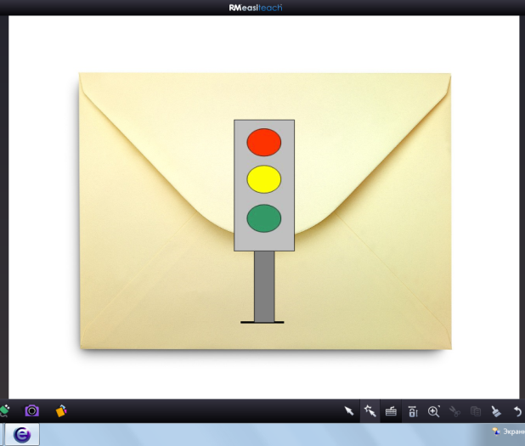
(На интерактивной доске появляется изображение светофора).
Воспитатель: Дети, для чего нужен светофор?... Чтобы регулировать движение транспорта и пешеходов на дороге.
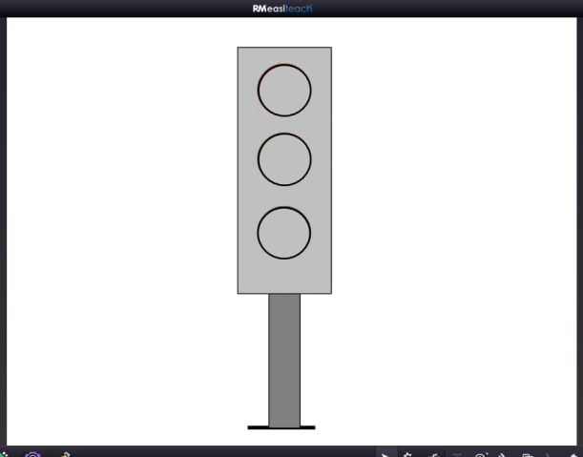
Воспитатель: Предлагаю поиграть в игру «Светофор становись»: (Воспитатель вызывает 3-х детей, одевает им цветные колпачки.) Будьте внимательны. 1,2,3 - светофор становись! (Дети выстраиваются в шеренгу в последовательности сигналов светофора.) Ребята, правильно расставлены сигналы светофора?,,, На первом месте должен стоять красный, затем желтый и последний – зеленый.
Воспитатель: Для чего же нужен красный свет?...
Ребенок в красном колпачке:
Самый строгий – красный свет
Стой! Дороги дальше нет,
Путь для всех закрыт!
Воспитатель: Для чего же нужен желтый свет?...
Ребенок в желтом колпачке:
Чтоб спокойно перешел ты,
Слушай наш совет:
Жди! Увидишь скоро желтый
В середине свет!
Воспитатель: Для чего же нужен зеленый свет?...
Ребенок в зеленом колпачке:
А за ним зеленый свет
Вспыхнет впереди.
Скажет он - препятствий нет,
Смело в путь иди!
(Дети садятся на стульчики).
Воспитатель: Ребята у нас светофор необычный. Посмотрите, он мигает и приглашает нас поиграть и выполнить с ним физминутку.

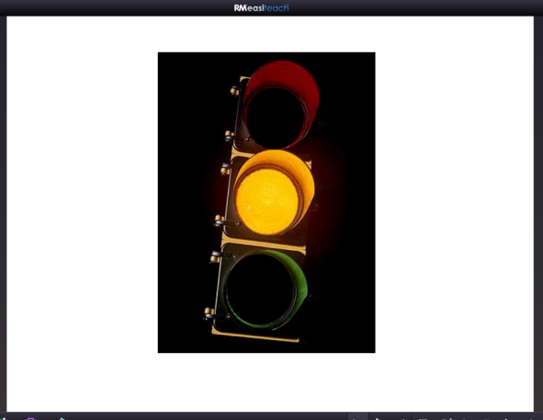
Физминутка
Две ладошки я прижму.
И по морю поплыву.
Две ладошечки, друзья,
Это лодочка моя.
(Дети садятся на стульчики)

Воспитатель: У светофора есть надежные помощники на дороге – это дорожные знаки (На доске появляются дорожные знаки: «пешеходный переход», «въезд запрещен», «движение на велосипедах запрещено», «пункт медицинской помощи», «движение пешеходов запрещено», «подземные переход»).
Послушайте загадки и догадайтесь, о каком знаке я вам рассказала.

1. По полоскам черно-белым
Пешеход шагает смело
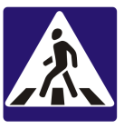
Кто из вас, ребята, знает
Знак о чем предупреждает?
Дай машине тихий ход –
(Пешеходный переход).
(Воспитатель предлагает ребенку показать этот знак на доске. Если ребенок находит знак верно, то звучат аплодисменты).
Воспитатель: Ребята, зачем нужен этот знак?... Он показывает нам, где можно переходить дорогу.
2.Знак водителей стращает
Въезд машинам запрещает
Не пытайтесь сгоряча
Ехать мимо кирпича
( Въезд запрещен).
(Воспитатель предлагает ребенку показать этот знак на доске. Если ребенок находит знак верно, то звучат аплодисменты).
3.Ездят здесь одни машины
Грозно их мелькают шины.
У тебя велосипед?
Значит стоп! Дроги нет!
(Движение на велосипедах запрещено)
(Воспитатель предлагает ребенку показать этот знак на доске. Если ребенок находит знак верно, то звучат аплодисменты).

4.Если кто сломает ногу
Здесь врачи всегда помогут
Помощь первую окажут
Где лечиться дальше скажут.
(Пункт медицинской помощи)
(Воспитатель предлагает ребенку показать этот знак на доске. Если ребенок находит знак верно, то звучат аплодисменты).
И последняя загадка.
В дождь и в ясную погоду
Здесь не ходят пешеходы
Говорит им знак одно
Вам ходить запрещено!
(движение пешеходов запрещено)
(Воспитатель предлагает ребенку показать этот знак на доске. Если ребенок находит знак верно, то звучат аплодисменты).

Воспитатель: Вот видите, сколько у нас помощников на дороге! А сейчас мы с вами превратимся в шоферов. А кто это ?...Люди, которые управляют машиной.
(Дети встают в круг)
Физминутка «Мы - шоферы»

Едем, едем на машине (движение рулем)
Нажимаем на педаль (ногу согнуть в колене, вытянуть)
Газ включаем, выключаем (рычаг повернуть к себе, от себя)
Смотрим пристально мы в даль (ладонь ко лбу)
Дворники считают капли
Вправо, влево – чистота! («дворники»)
Волосы ерошит ветер (пальцами взъерошить волосы)
Мы шоферы хоть куда! (большой палец правой руки вверх)
(Дети садятся за столы).

Воспитатель:Какие же машины встречаются на дорогах? Сейчас мы с вами поиграем в игру «Автомобили». Ваша задача собрать разрезную картинку и назвать какая машина на ней изображена (Индивидуальная работа детей с за столами. Воспитатель опрашивает каждого ребенка, какая машина у него получилась).
Воспитатель: Какие же машины вы собрали? Давайте мы их назовем (на интерактивной доске появляются по очереди изображения машин на дороге
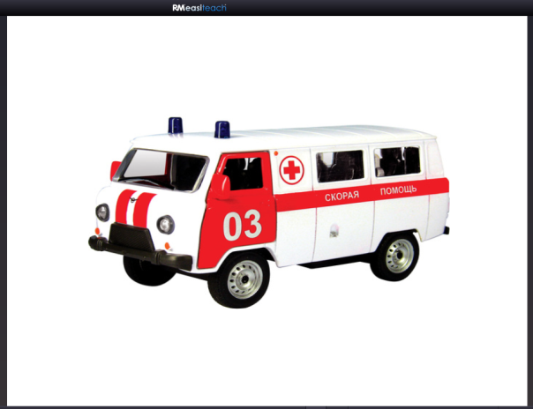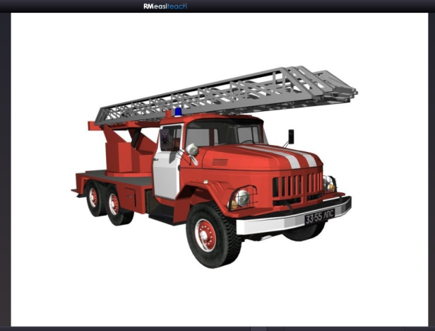

(Воспитатель опрашивает детей для чего нужна каждая машина – скорая помощь-для быстрого оказания помощи больным людям, пожарная машина - для того чтобы потушить пожар, камаз - для перевозки грузов.)
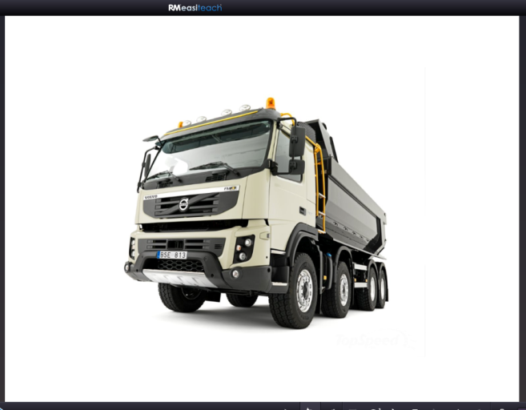

Игра
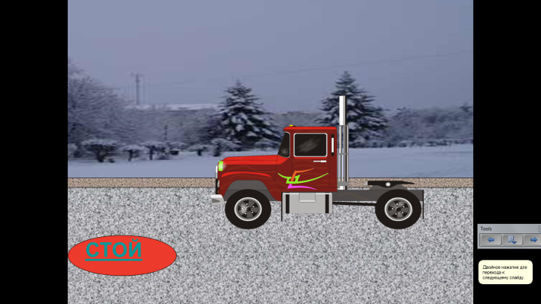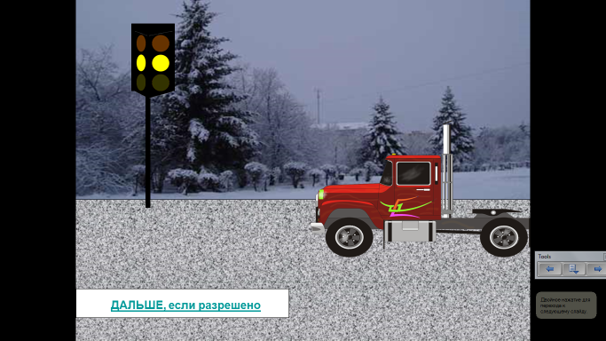
Воспитатель: Ребята, а как вы думаете: сейчас машины едут или стоят?...Почему?... Они стоят, потому что сейчас горит зеленый свет для пешеходов.
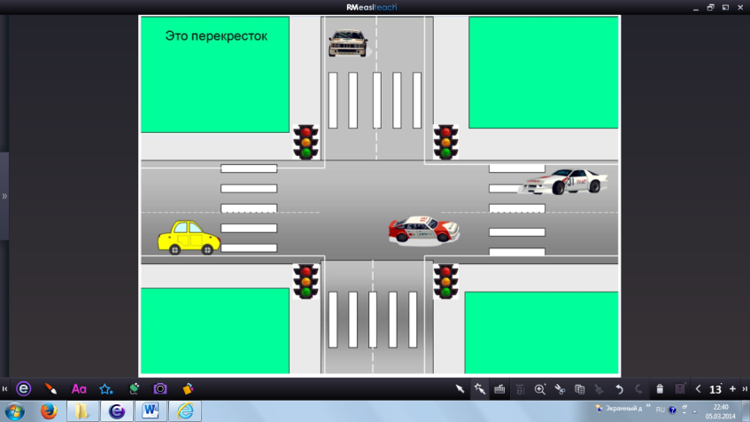
Наше занятие заканчивается. О каких помощниках на дороге мы сегодня беседовали?

Источники:
- Игра презентация - http://scholainternat4.ucoz.ru/index/prezentacii_animacii_doroga_so_svetoforom/0-267

